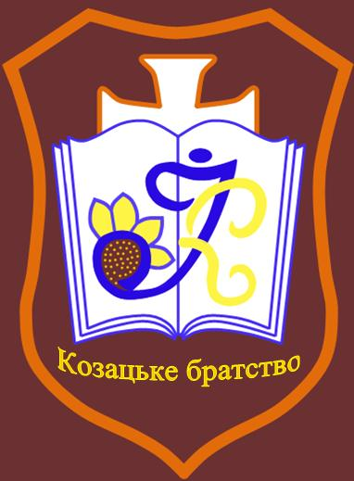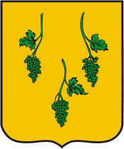

За Батьківщину, Добро і Справедливість!
№18-19, 1 жовтня 2012-1 грудня 2012
Видається з грудня 2009 р.

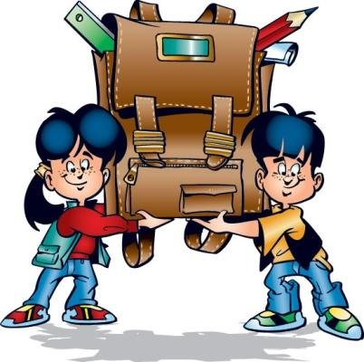

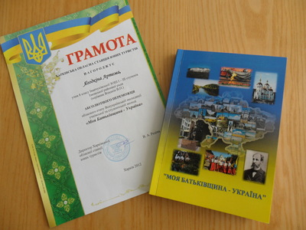
РЕЗУЛЬТАТИ ОБЛАСНОГО ЕТАПУ ВСЕУКРАЇНСЬКОЇ ЕКСПЕДИЦІЇ «МОЯ КРАЇНА – УКРАЇНА»
Ізюмський район у Всеукраїнській експедиції «Моя країна - Україна» в напрямку «Козацькому роду нема переводу» представляв учень Іванчуківської ЗОШ І-ІІІ ступенів Артем Ягодкін. За результатами обласного етапу Артем з роботою «Використання козацьких традицій у вихованні» став абсолютним переможцем і його робота буде захищати честь області на всеукраїнському етапі.
ПІДСУМКИ ВСЕУКРАЇНСЬКОГО КОНКУРСУ ДИТЯЧОЇ ТВОРЧОСТІ «УКРАЇНА ОЧИМА ДІТЕЙ»
За підсумками Всеукраїнського конкурсу дитячої творчості «Україна очима дітей» учениця Іванчуківської ЗОШ І-ІІІ ступенів Катерина Мантула здобула І місце. Як подарунок переможець отримала путівку в оздоровчий табір «Молода гвардія».

ЛИСТ-ПОДЯКА ПРЕЗИДЕНТА МІЖНАРОДНОЇ ГРОМАДСЬКОЇ ОРГАНІЗАЦІЇ «МІЖНАРОДНИЙ ФОНД «ВЗАЄМОРОЗУМІННЯ І ТОЛЕРАНТНІСТЬ»»

Правління Міжнародної громадської організації «Міжнародний фонд «Взаєморозуміння і толерантність»» оголошує подяку ученицям Іванчуківської загальноосвітньої школи І-ІІІ ступенів Ізюмської районної ради Харківської області Мантулі Катерині, Ляубе Анастасії та Ткаченко Марині за активну участь у Всеукраїнському конкурсі з написання історико-публіцистичних нарисів серед учнів 10-11 класів загальноосвітніх навчальних закладів і студентів вищих навчальних закладів І-ІІ рівня акредитації на тему «Повсякденне життя мого населеного пункту під час окупаційного періоду Другої світової війни».
Міжнародною громадською організацією «Міжнародний фонд "Взаєморозуміння і толерантність"» отримано 68 конкурсних учнівських робіт.
Роботи учениць Іванчуківської ЗОШ отримали високу оцінку журі конкурсу.
Представлені матеріали мають неоціненне значення для збереження історичної пам'яті про долю українського народу і відновлення суспільної справедливості щодо жертв окупаційного режиму періоду Другої світової війни.
Президент,
голова журі конкурсу І.М.Лушніков

ПОСВЯТА В ДЖУРИ
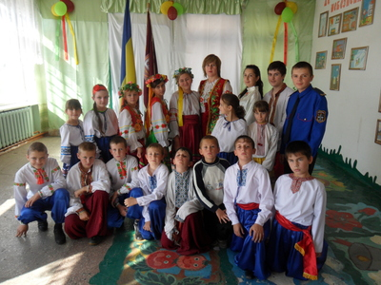
17 жовтня в школі відбулося свято – посвята учнів 5-6 класів у джури. Всі учасники свята були вдягнені в козацьку форму та українські костюми.
Ми з нетерпінням чекали цього дня – і ось нарешті він настав. Нам випала честь влитися до козацьких лав. Адже козаки – це мужні, сміливі, вірні своєму народу захисники рідної землі.
Кульмінацією свята стало прийняття юними козаченьками присяги на вірність Україні та народу.
Після урочистої частини розпочалися козацькі розваги. Свою майстерність і вправність показали джури в конкурсах та змаганнях. Ми відчайдушно змагалися з командою 6-го класу «Беркут». Найцікавішими були конкурси «Їв,їв та не наївся», «Гопак», в якому наші хлопці проявили свої танцювальні здібності.
Після оголошення результатів конкурсу курінь «Чайка» святкував перемогу. Отже, життя в козацькій родині вирує і жодні негаразди не помічаються
Настя Петухова, Света Ткаченко

СВЯТО КВІТІВ
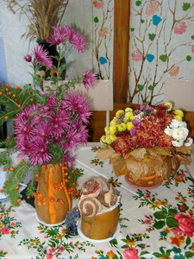
15 листопада 2012 р в Іванчуківській школі відбулося свято квітів. Учні 5-6 класів взяли активну участь у проведенні цього свята.
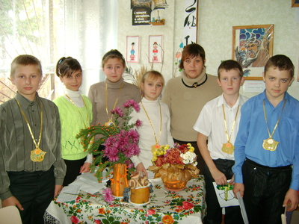
Цей виховний захід організувала вчителька біології та хімії Юлія Олексіївна Іванчук-Ягодкіна. На цьому святі змагалися між собою учні 5 та 6 класів. Свято розпочалося з презентації квітів. П’ятий клас обрав чорнобривець, а шостий клас – хризантему. У обох команд презентація квітки була на високому рівні. Але 6 клас отримав на 2 бали більше.
А потім був конкурс пісень, в яких у тексті є назви квіток. З цим завданням обидві команди справилися добре. Але переможцями цього конкурсу знову стали учні 6 кл. Після пісенного конкурсу учасники свята повинні були за одну хвилину завісити своє дерево квітами.
За підрахунками журі переможцями свята стали учні 6 класу разом з класним керівником Дудник О.В.
Закінчилось свято веселою дискотекою.
Лариса Михайліченко

9 ЛИСТОПАДА – ДЕНЬ УКРАЇНСЬКОЇ ПИСЕМНОСТІ ТА МОВИ
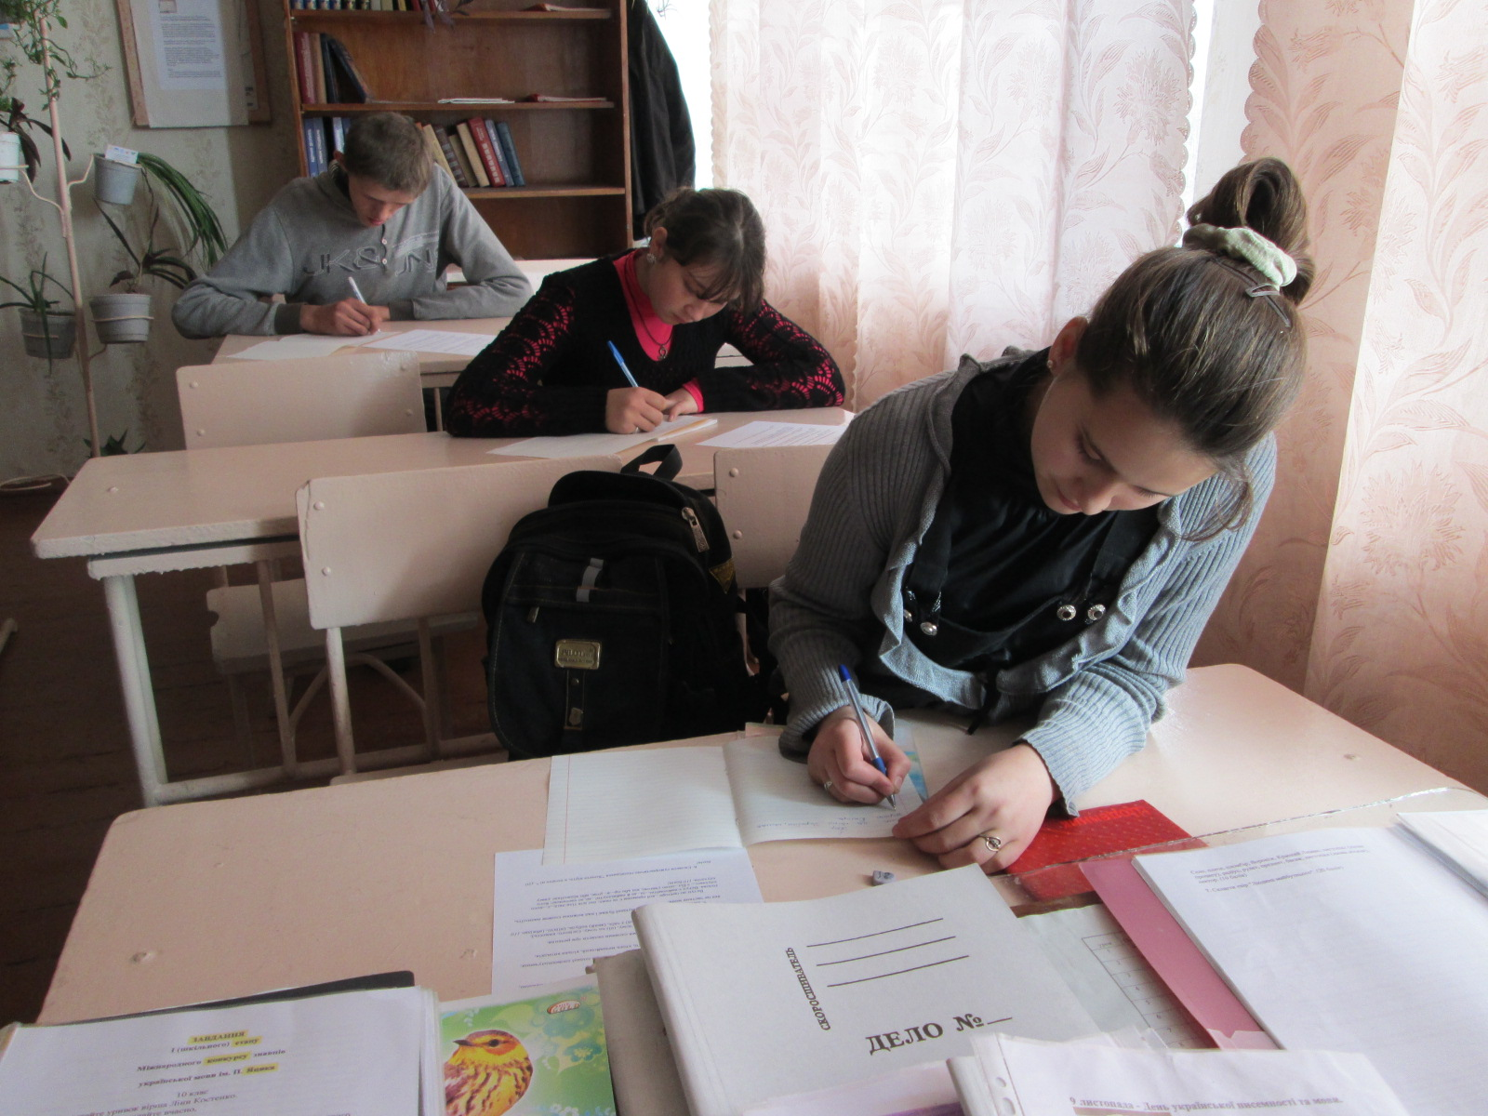
9 листопада Україна відзначає День української писемності та мови.
Це свято було встановлене указом Президента України в 1997 році і відзначається щороку на честь літописця Нестора – послідовника творців слов’янської писемності Кирила і Мефодія.
Це робиться для того, щоб привернути увагу до історії української книги і до її сучасних проблем.
Як же відзначили День української писемності та мови в Іванчуківській ЗОШ І-ІІІ ступенів?
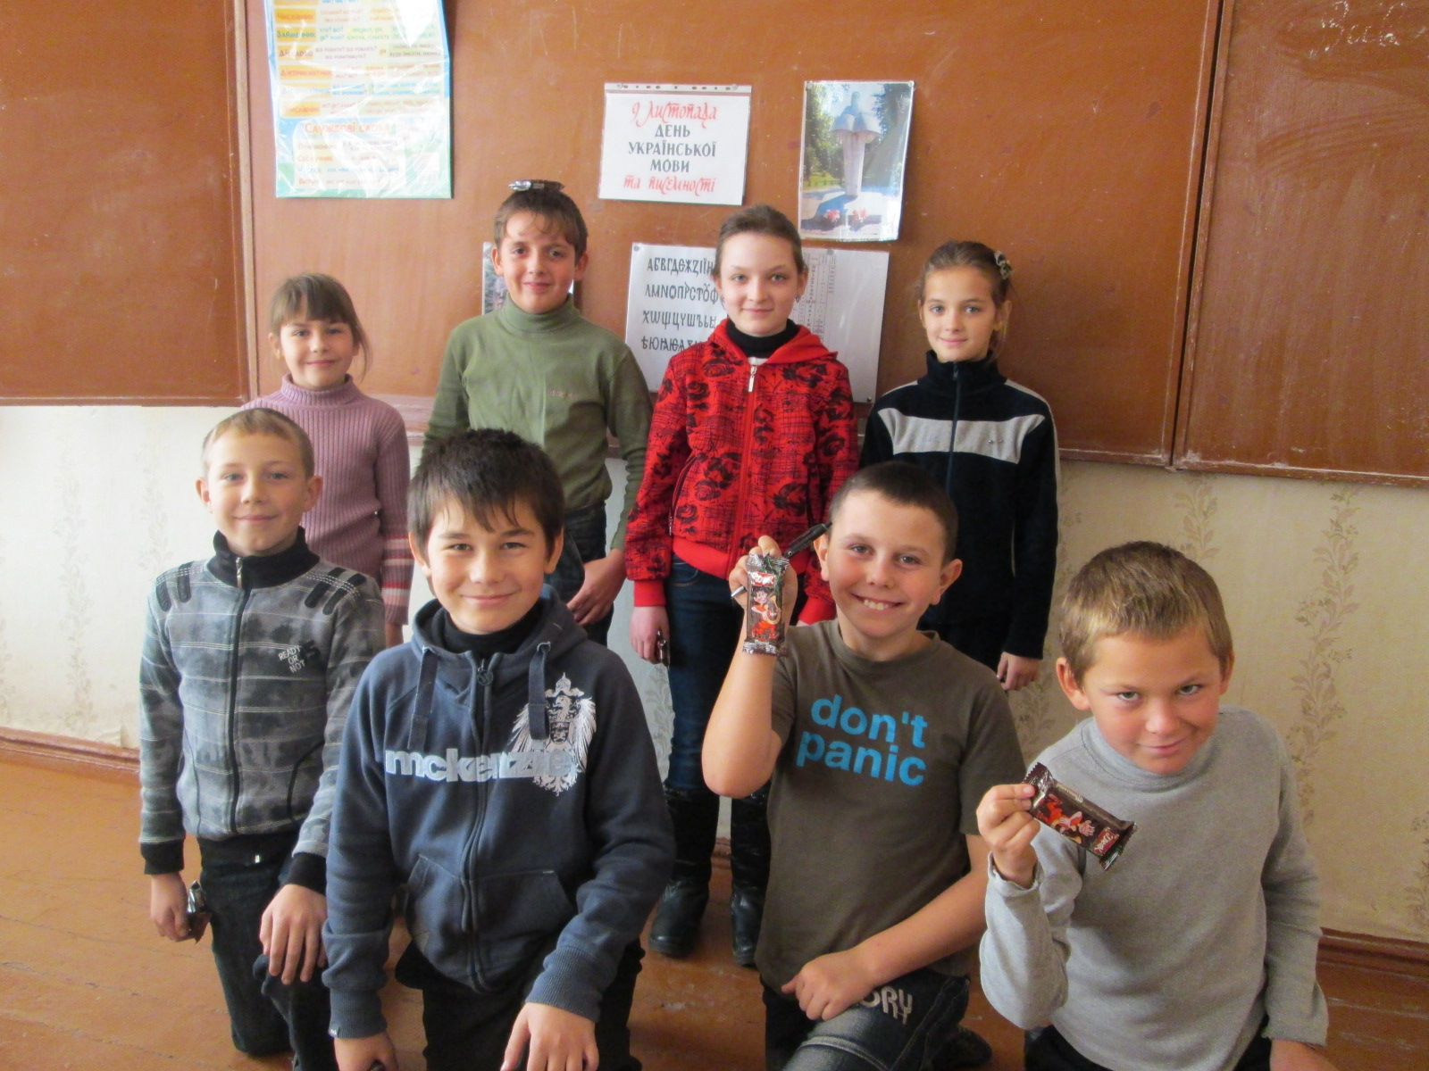
До Дня української писемності та мови в Іванчуківській ЗОШ І-ІІІ ступенів було проведено такі заходи:
1. Стартував І (шкільний) етап Міжнародного конкурсу з української мови імені Петра Яцика.
2. Виступ учнів з повідомленнями про розвиток писемності та мови (6 клас).
3. Усний журнал «Мова – жива схованка людського духу». (5 – 11 класи).
4. Підготовка замітки до літературного календаря про День української писемності та мови (6 клас).
5. Інтелектуально-розважальна гра «У слові народу – золото правди» (5 клас).
У інтелектуально-розважальній грі взяли участь дві команди «Сонечко» і «Україна». Учні позмагалися у вправності давати відповіді на мовні загадки, виконали лінгвістичне завдання – за описом предмета, що лежав у чорному ящику, назвали цей предмет, відгадали загадки для кмітливих, доповнили прислів’я, назвали літературних героїв, яким належать речі, вказані у записках, до названого літературного героя підібрали його пару або протилежність, із запропонованих слів склали прислів’я, вгадали слово за описом, відгадали цікаві загадки про місяці і пояснили назву кожного з місяців року.
Після проведення дев’яти конкурсів, змагання між командами завершилося із рахунком 21,5, як кажуть «перемогла дружба». Це свято вдалося на славу.
Я хочу побажати всім: «Шануй і поважай українську мову! Використовуй у розмові тільки добрі слова! І тоді ще однією доброю людиною у світі стане більше!»

Марина Ткаченко

«МОЛОДА ГВАРДІЯ» - ТВОРЧА КОРПОРАЦІЯ
Для мене «Молода гвардія» - стала не просто місцем відпочинку та оздоровлення, а й країною дитячих мрій, в якій маленька Людина розкриває себе по-новому, знаходить свій шлях до зірок. Тому одне з головних завдань дитячого центру – гармонійний розвиток особистості, необхідною умовою якого є творчість.
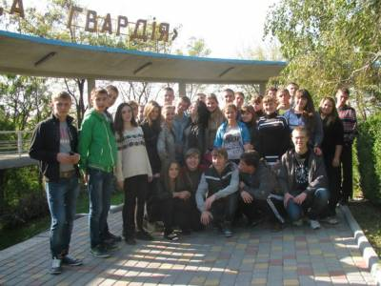
У «Молодій гвардії» я перебувала на одинадцятій зміні, яка називалася «Творча корпорація», оскільки більшість дітей з’їхалися сюди завдяки перемозі в конкурсі «Україна очима дітей».
Тематична зміна «Творча корпорація» мала на меті виявлення та розвиток творчих здібностей та позитивних якостей дитини через її залучення до участі у конкурсно-показових, розважальних та спортивно-оздоровчих програмах. Саме під час цієї зміни проходив фінал Всеукраїнського конкурсу дитячої творчості «Україна очима дітей», що проводився за ініціативи Всеукраїнської піонерської організації імені В.І.Леніна. Відпочинок у дитячому центрі «Молода гвардія», поїздка до Одеського дельфінарію «Немо» стали нагородою для переможців конкурсу.
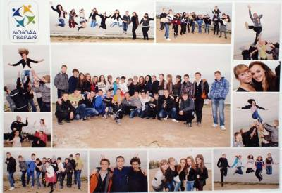
У таборі ми мали можливість поспілкуватися з головою організаційного комітету конкурсу «Україна очима дітей», співголовою ВПО імені В.І.Леніна Олександром Присяжником, а члени дитячого об’єднання «Медіа центр» провели прес-конференцію з Олександром Андрійовичем.
Саме ми показали. якими повинні бути українські діти. Прозові та поетичні твори, вишиванки, малюнки, фотографії, вироби з бісеру, дерева та з солоного тіста – ось ті багатства, які побачило журі конкурсу.
Відпочинок у «Молодій гвардії» закарбується в моїй пам’яті на все життя.
Катя Мантула

Участь Національної олімпійської збірної України
в Літніх Олімпійських іграх 2012
(З нагоди Олімпійського уроку та Малих Олімпійських ігор)

ХХХ Літні Олімпійські ігри 2012 року в Лондоні завершилися. Українські спортсмени виграли 20 медалей, а Україна посіла 14-те загальнокомандне місце (з 204-х) в медальному заліку. Перше місце дісталося збірній США (104 медалі), друге — Китаю (87 нагород), третє — господині Ігор — Великобританії (64 медалі).
Збірна Росії, яка виступила краще, ніж чотири роки тому у Пекіні, стала четвертою з 24 золотими медалями, хоча за загальною кількістю нагород у них третій результат — 82.

Найбільше медалей для України виграли боксери, які стали найкращими на Олімпіаді-2012.
Чемпіонами стали Олександр Усик і Василь Ломаченко. Останній виграв другу поспіль Олімпіаду, причому в двох різних вагових категоріях (зараз — 60 кг, в 2008-му — 57 кг).
Срібним призером Ігор став Денис Берінчик, що став улюбленцем лондонської публіки, за видовищність боїв і виконання на рингу гопака після кожної перемоги. Бронзові нагороди завоювали Олександр Гвоздик і Тарас Шелестюк.
Чудово виступили наші спортсмени у веслуванні на байдарках і каное. Юрій Чебан та Інна Осипенко-Радомська на двох виграли три медалі.
Чебан став олімпійським чемпіоном на каное-одиночці, а Осипенко-Радомська завоювала два срібла на байдарці на дистанціях 200 і 500 метрів. Відзначимо, що тепер у колекції українки є повний комплект олімпійських нагород — бронза Афін, золото Пекіна і два срібла Лондона. В академічному веслуванні українці також були в лідерах. Жіноча парна четвірка стала кращою на Олімпіаді-2012, вигравши перше золото в цій дисципліні за роки незалежності України.
Три медалі виграли і представники легкої атлетики, ось тільки такий результат язик не повертається назвати видатним, враховуючи кількість легкоатлетів, що поїхали на Ігри — понад 70. Несподіваною стала срібна нагорода Олександра П'ятниці в змаганнях з метання списа. Від Ольги Саладухи чекали золота в потрійному стрибку, але вона стала лише третьою. Досить прогнозовано третє місце зайняли українки в естафеті 4х100 метрів.
Знову підтвердили свій високий клас українські фехтувальниці. Яна Шемякіна стала олімпійською чемпіонкою в індивідуальних змаганнях шпажисток, а Ольга Харлан до золотої нагороди Пекіна додала бронзову медаль Лондона.
За стрілецьку команду довелося віддуватися олімпійській чемпіонці Афін Олені Костевич. Українка, яка невдало виступила чотири роки тому в Пекіні, цього разу виграла дві бронзові медалі в стрільбі з пневматичного пістолета.
Команду важкоатлетів вже під час Олімпіади скосила епідемія травм і три наших спортсмени не змогли взяти участь у змаганнях. Тим не менш, без медалей українці не залишилися. Олексій Торохтій став олімпійським чемпіоном у категорії до 105 кг, а Юлія Калина з особистим рекордом виграла бронзу.
Українські гімнасти дуже гідно виступили на Олімпійських іграх і навіть виграли бронзову медаль у командних змаганнях, щоправда, у призерах пробули всього півгодини. Японська сторона подала протест, і в результаті після перерахунку очок українці стали четвертими. І все ж в індивідуальних змаганнях Ігор Радивілов зумів піднятися на п'єдестал пошани, ставши третім у змаганнях з опорного стрибка.
Абсолютно провальним став виступ на Олімпіаді-2012 українських дзюдоїстів і борців греко-римського стилю. Жоден з них не зумів дійти навіть до півфіналу. Близькі до невдачі були і «вільники», але в останній день змагання Валерій Андрейцев несподівано для багатьох виграв срібну медаль у категорії до 96 кг, перемігши по черзі на шляху до фіналу бронзового призера Пекіна та чинного чемпіона світу.
Нічим не запам'яталися українські плавці. Лише двоє з них змогли поліпшити свої особисті рекорди, але при цьому так ніхто жодного разу і не взяв участь у фінальних запливах. Тренери кажуть, що на медалі в Лондоні особливо і не розраховували: готують команду з прицілом на Олімпіаду-2016 у Ріо-де-Жанейро.
Нагадаємо, на Олімпійських іграх в Лондоні Україну представляли 245 спортсменів у 28 видах спорту. Стільки ж українців брало участь в Олімпіаді-2004, а чотири роки тому в Пекіні українська делегація налічувала на дев'ять спортсменів більше. Найбільшим представництво українців виявилося у легкій атлетиці — 78 спортсменів. Також серед найбільш масових видів було академічне веслування (24 спортсмени), плавання (14), вільна боротьба та дзюдо (по 10).
Відзначимо, що Україна виплатить призерам Олімпійських ігор преміальні в сумі 1 млн 645 тисяч доларів, що в перерахунку на національну валюту становить понад 13,3 млн.грн.

РАЙОННІ ФУТБОЛЬНІ ЗМАГАННЯ
10 жовтня команда Іванчуківської ЗОШ І-ІІІ ступенів приймала участь в районних змаганнях з футболу.
В першому матчі нашими суперниками стала команда з Довгенького. На жаль, в першому таймі при повній нашій перевазі ми програли з рахунком нуль – два. В другому таймі Сергій Харитонов збільшив наші шанси на нічию – забив гол. Але після напруженої цікавої гри команда Іванчуківської школи поступилася один – два і змушена була покинути змагання.
Головне приймати участь у змаганнях такого рівня, і не головне, що ми не здобули перемогу. Для своєї рідної школи ми завжди – переможці.
Футбол – це цікава рухлива гра, в якій бере участь не один учасник, а маленький колектив. Перемога команди залежить від гри кожного. Ця гра заворожує, загартовує здоров’я, виховує волю, допомагає стати витривалими та сильними.
І ми сподіваємося, що наступного разу ми виграємо, і нас зустрічатимуть як переможців…
Артем Федоряка, Денис Федоряка
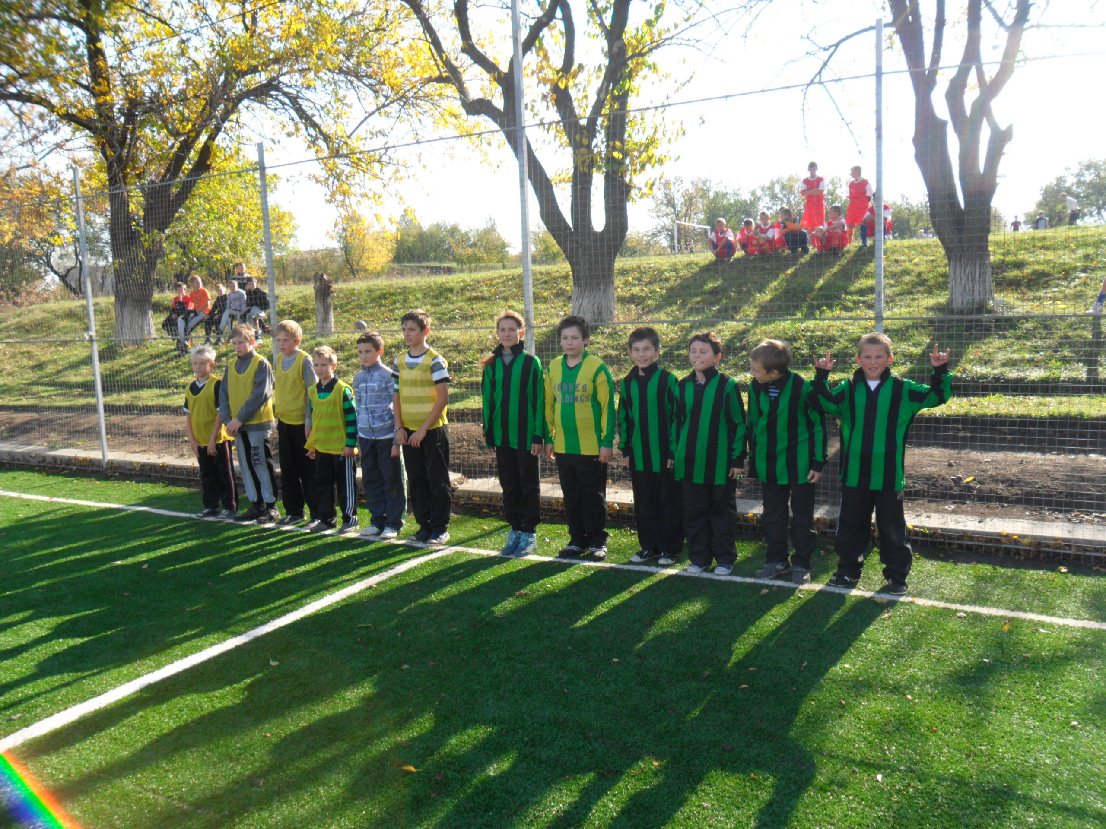
«Я українець і хотів би повернутися служити на Україну…»
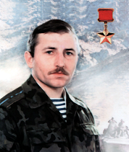
Народився Ярослав Павлович Горошко у селі Борщівка Ланівецького району, що на Тернопільщині, 4 жовтня 1957 року в родині сільських вчителів Мотрі Лаврентіївни та Павла Кіндратовича.
У школі Ярослав навчався лише на «добре» та «відмінно», особливо любив історію та літературу.
Після закінчення середньої школи Ярослав намагався вступити до Хмельницького вищого артилерійського командного училища (ХВАКУ), але недобрав балів. Відслуживши строкову службу в лавах Радянської Армії, Ярослав у липні 1977 року вступив до ХВАКУ, успішно навчався та закінчив його у 1981 році.
Після закінчення училища він добровільно подав рапорт з проханням направити його для проходження подальшої служби до Демократичної Республіки Афганістан (ДРА).
Доля склалася так, як він і мріяв. Ярослав потрапив служити в елітні війська спеціального призначення, служба у яких вимагала від бійців діяти на межі людських можливостей.
Серед основних завдань, що стояли перед «спецназівцями», були виявлення і знищення душманських караванів зі зброєю та боєприпасами, а також боротьба з бандитськими загонами, які діяли в прикордонних районах. Виконати ці завдання було вкрай складно, тому що душмани були добре підготовлені та озброєні, досконало знали місцевість та двадцять чотири години на добу були готові вбивати «невірних».
За час перебування в Афганістані, Ярославу Павловичу довелося пройти дуже тернистий, политий кров’ю та потом шлях пізнання себе. Але він з честю витримав усі випробування, які підготувала доля, та за два роки у званні капітана повернувся додому.
За участь у бойових і розвідувальних діях він був нагороджений орденом Червоної Зірки та медаллю «За відвагу».
Після повернення з Афганістану Я. П. Горошко був направлений для проходження подальшої служби до міста Ізяслав Хмельницької області на посаду командира взводу спеціального озброєння. Під час проходження служби у місті Ізяслав зарекомендував себе як старанний та дисциплінований офіцер, який приділяє значну увагу бойовій та фізичній підготовці свого підрозділу. На одному із змагань груп спеціального призначення молодого командира помітили та запропонували посаду командира роти спеціального призначення у місті Мар’їна Гірка (Республіка Білорусь).
В грудні 1986 року капітан Горошко відбув для проходження служби до Мар’їної Гірки. Через рік його рота стала кращою з-поміж рот спеціального призначення бригади. Але Ярослав Павлович не міг залишитись осторонь, коли кожного дня приходили зведення про кількість загиблих в Афганістані радянських бійців. Він відчував, що його бойовий досвід знову потрібен державі. В січні 1987 року він добровільно подав рапорт з проханням про направлення його для проходження служби у складі 40-ї армії.
Йому було достатньо того, що він вже був в Афганістані. Його ніхто не мав права засуджувати, тому що свій інтернаціональний обов’язок він вже виконав у повній мірі. Але така була його терниста доля. Служіння Батьківщині – це завжди відмова від свого особистого життя.
В лютому 1987 року Ярослав Павлович був призначений на посаду командира роти спеціального призначення (СпП) 186 окремого загону СпП 22 окремої бригади СпП 40 армії у Республіці Афганістан.
Бійці дуже поважали Ярослава Павловича, який мав за плечима безцінний бойовий досвід, набутий у понад 40 бойових виходах, та, що особливо важливо, довіряли йому за обов’язковість та порядність. Майже всі його бойові виходи були результативними. Проте попереду його чекала важка контузія, кровопролитний бій поблизу кишлаку Дурі та звання Героя Радянського Союзу...
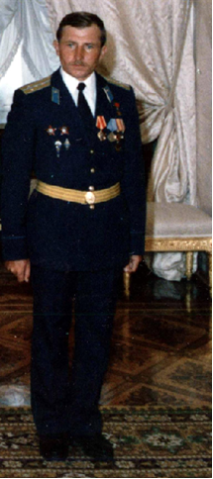
Бій біля кишлаку Дурі увійшов до історії спецназу. У ніч на 31 жовтня 1987 року розвідувальна група СпП під командуванням старшого лейтенанта Олега Оніщука була атакована чисельною групою душманів та в ході нерівного бою практично повністю загинула.
Коли постало питання, кого відправити на допомогу групі Оніщука, то одразу обрали його друга Ярослава Горошка. Вранці 31 жовтня 1987 року розвідники під командуванням капітана Горошка вилетіли на допомогу групі Оніщука.
За участь у бойових і розвідувальних діях, виконання спеціальних завдань із надання інтернаціональної допомоги в лютому 1988 року капітан Я. П. Горошко був нагороджений другим орденом Червоної Зірки, а 5 травня 1988 року удостоєний звання Героя Радянського Союзу. В липні 1988 року Ярослав Павлович вступив до Військової академії імені М. В. Фрунзе, яку закінчив у 1991 році.
Після завершення академії йому запропонували високу посаду у Москві з можливістю швидкого просування по службі, але Ярослав Павлович відмовився.
“Я українець і хотів би повернутися служити на Україну,” – сказав він високопосадовцям у Москві. Його прохання задовльнили, він направлений у місто Ізяслав на посаду командира окремого батальйону спеціального призначення.
У вересні 1993 року держава доручила йому нову, дуже відповідальну справу – готувати підрозділи спеціального призначення Головного управління розвідки Міністерства оборони України.
8 червня 1994 року під час одного із занять з водолазної підготовки Герой Радянського Союзу підполковник Горошко трагічно загинув. У Ярослава Павловича лишилось два сини – Павло та Іван. Вони обидва, як мріяв їх батько, стали офіцерами. Символічним є те, що молодший син Іван проходить службу у військовій частині свого батька. З честю та гідністю нащадки Героя Радянського Союзу продовжують славні традиції служіння Вітчизні.

БОРЕЦЬ ЗА НЕЗАЛЕЖНУ УКРАЇНУ
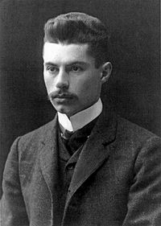
В'ячеслав (Вацлав) Казимирович Липинський (* 5 (18) квітня 1882, с. Затурці, Волинська область — † 14 червня 1931) — видатний український політичний діяч, історик, історіософ, соціолог, публіцист, теоретик українського консерватизму. Один із організаторів Української демократично-хліборобської партії. За гетьманату — посол України в Австрії.

ВЕЛИКИЙ ПЕДАГОГ
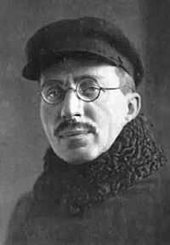
Антон Семенович Макаренко (*13 березня 1888, Білопілля, Харківська губернія — †1 квітня 1939, Голіцино) — український та радянський педагог і письменник, один із засновників радянської системи дитячо-підліткового виховання.
Здійснив у педагогічній практиці дослід, який не має прикладів, масового перевиховання дітей-правопорушників в трудовій колонії ім. М. Горького (1920-1928, під Полтавою, з 1926 в Куряжі поблизу Харкова) і дитячій комуні ім. Ф. Е. Дзержинського (1927-35, в передмісті Харкова).
Розробляв теорію і методику виховання в колективі, теорію сімейного виховання.

ВСЕСВІТНЬОВІДОМИЙ РІЗЬБЯР
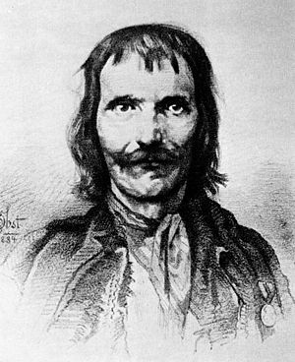
Шкрібляк Юра (Юрій) Іванович (* 15 квітня 1823, с. Яворів, Косівський район, Івано-Франківська область — † 22 квітня 1885) — гуцульський токар, майстер плаского різьблення по дереву, родоначальник родини різьбярів.

«СВІТ ЛОВИВ МЕНЕ, ТА НЕ СПІЙМАВ»
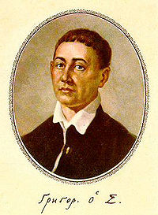
Григорій Савич Сковорода (* 22 листопада (3 грудня) 1722, Чорнухи, Лубенський полк — † 29 жовтня (9 листопада) 1794, Іванівка, Харківщина) — просвiтитель-гуманiст, фiлософ, поет, перекладач.
Народився 3 грудня 1722 року в селi Чорнухах на Полтавщинi в сім‘ï малоземельного козака. У 1738 роцi батьки вiддають Григорiя на навчання до Киïвськоï академiï. Досить швидко вiн став видiлятися успiхами серед своïх однолiткiв. У 1742 роцi його запрошують до придворноï спiвацькоï капели в Петербург. Пiсля двох рокiв перебування у пiвнiчнiй столицi вiн повертається продовжувати перерване навчання.
Людина виняткових здiбностей i гострого розуму, Г.Сковорода здобув в академiï глибокi знання з фiлософiï, вiтчизняноï, античноï, захiдноєвропейськоï лiтератур, досконало опанував кiлька iноземних мов, серед яких були латинська, грецька, нiмецька. У 1750 роцi трапляється нагода вирушити у тривалу поïздку за кордон, якою Григорiй Савич скористався. Вiн вiдвiдує Австрiю, Словаччину, Польщу, Нiмеччину, де знайомиться з життям тамтешнiх народiв, вивчає ïхнi звичаï i ближче знайомиться з культурою, передовими фiлософськими iдеями, лiтературними течiями. Три роки тривала ця експедицiя, повернувшись пiсля якоï в Украïну, Г.Сковорода займається педагогiчною дiяльнiстю. Працює в Переяславському колегiумi, де запроваджує багато новаторських iдей, чим, звiсно, викликав невдоволення багатьох. Саме за недотримання усталених методiв викладання його звiльняють вiд цiєï дiяльностi. Пiсля цього Г.Сковорода тривалий час працює придворним учителем у помiщика Степана Томари на Переяславщинi.
З 1759 по 1769 роки Г.Сковорода працює як викладач поетики i етики в Харкiвському колегiумi. Протест i несприйняття схоластичних догматiв навчального процесу послужили причиною його звiльнення. Понад чверть столiття, «переповнюючись живим вiдчуттям істини», мандрує вiн мiстами i селами Лiвобережноï Украïни, часто перебираючись i в сусiднi губернiï, даруючи народовi знання й досвiд духовного самопiзнання. Помер Г.С.Сковорода 9 листопада 1794 року в селi Пан-Iванiвцi (нинi - Сковородинiвка) на Харкiвщинi. Перед смертю поет i фiлософ заповiдав поховати себе на пiдвищеннi бiля гаю, а на могилi зробити напис: «Свiт ловив мене, та не спiймав». Таким чином Г.Сковорода ще раз заявив про свою вiдданiсть духовному спасенному життю перед земними суєтнiстю i марнотою.
3 грудня - Міжнародний день інвалідів
У 1992 році Генеральна Асамблея ООН оголосила 3 грудня Міжнародним днем інвалідів. Мета, заради якої цей день був проголошений, - це дотримання прав людини і участь інвалідів в житті суспільства. Ця мета була поставлена у Всесвітній програмі дій відносно інвалідів, прийнятою Генеральною Асамблеєю в 1982 році і названа Десятиліттям інвалідів.
Проведення Міжнародного дня інвалідів спрямовано на привернення уваги до проблем івалідів, захист їх гідності, прав та благополуччя, на переваги, які отримує суспільство від участі інвалідів в політичному, соціальному, економічному і культурному житті. В Україні проведення цього дня встановлене Указом Президента, починаючи з 1993 року. В 2005 році був ухвалений закон «Про реабілітацію інвалідів в Україні», яким визначені основні принципи створення правових, соціально-економічних, організаційних умов для функціонування системи підтримки фізичного, психічного і соціального благополуччя інвалідів.
Звичайно, цей день не можна називати святковим, проте він підкреслює необхідність досягнення забезпечення рівних прав інвалідів і їх участі в житті суспільства. Міжнародний день інвалідів - день підведення підсумків зробленого для цієї категорії громадян, аналізу фактичного становища людей з особливими потребами в суспільстві і визначення планів щодо поліпшення їх життєвого рівня.
Читайте в наступному номері:


- про участь в районних предметних олімпіадах;
- про проведення Новорічних свят;
- про проведення шкільного етапу конкурсу-захисту робіт МАН

та багато - багато іншого…
Ліцензія №000000001 видана Н.І. Скрипник
ПОРТФЕЛЬ
Газета Іванчуківської ЗОШ І-ІІІ ступенів
№18-19, 1 жовтня 2012-1 грудня 2012
Головний редактор – К.Мантула
Кореспонденти: М. Ткаченко, А. Федоряка, А.Ягодкін, О.Турко, Я. Ворошило, Л.Михайліченко, Т. Череватова, В.Макаренко
Дизайн: Д.Лєвіщев та В.Владикін
Коректор: О.Ткаченко
Маркетинг: О.Зеленська
Відповідальний за випуск: В. Владикін
Засновник: Козацька дитячо-юнацька спілка Іванчуківської ЗОШ І-ІІІ ступенів
«Козацьке братство»
Видавець: ВАТ «Шкільний принтер- Canon»
Адреса: Ізюмський р-н, с. Іванчуківка, вул. Шкільна, б.1, gazeta_portfel@ukr.net, http://vkontakte.ru/club14941232
Тираж: 30 прим.
Віддруковано в типографії ВАТ «Шкільний принтер-Canon»

